Об утверждении регламентов государственных услуг в сфере дошкольного и среднего образования
Утративший силу
Постановление акимата города Алматы от 23 июня 2014 года № 2/498. Зарегистрировано Департаментом юстиции города Алматы 25 июля 2014 года № 1074. Утратило силу постановлением акимата города Алматы от 7 августа 2015 года № 3/500
Утратило силу постановлением акимата города Алматы от 07.08.2015 № 3/500 (вводится в действие по истечении десяти календарных дней после дня его первого официального опубликования).
В соответствии с Законами Республики Казахстан от 23 января 2001 года «О местном государственном управлении и самоуправлении в Республике Казахстан», от 15 апреля 2013 года «О государственных услугах» и постановлением Правительства Республики Казахстан от 23 мая 2014 года № 538 «Об утверждении стандартов государственных услуг, оказываемых Министерством образования и науки Республики Казахстан, местными исполнительными органами в сфере дошкольного и среднего образования» акимат города Алматы ПОСТАНОВЛЯЕТ:
1. Утвердить прилагаемые:
1) регламент государственной услуги «Постановка на очередь детей дошкольного возраста (до 7 лет) для направления в детские дошкольные организации»;
2) регламент государственной услуги «Выдача дубликатов документов об основном среднем, общем среднем образовании»;
3) регламент государственной услуги «Выдача разрешения на обучение в форме экстерната в организациях основного среднего, общего среднего образования»;
4) регламент государственной услуги «Обследование и оказание психолого-медико-педагогической консультативной помощи детям с ограниченными возможностями»;
5) регламент государственной услуги «Реабилитация и социальная адаптация детей и подростков с проблемами в развитии»;
6) регламент государственной услуги «Оказание консультативной помощи семьям, воспитывающим детей с ограниченными возможностями».
2. Управлению образования города Алматы обеспечить государственную регистрацию данного постановления в органах юстиции, его официальное опубликование в средствах массовой информации и размещение на интернет-ресурсе акимата города Алматы.
3. Контроль за исполнением настоящего постановления возложить на заместителя акима города Алматы З. Аманжолову.
4. Настоящее постановление вступает в силу со дня государственной регистрации в органах юстиции и вводится в действие по истечении десяти календарных дней после дня его первого официального опубликования.
Аким города Алматы А. Есимов
Утвержден
постановлением акимата города Алматы
от 23 июня 2014 года № 2/498
Регламент государственной услуги
«Постановка на очередь детей дошкольного возраста
(до 7 лет) для направления в детские дошкольные организации» 1. Общие положения
1. Настоящий Регламент государственной услуги «Постановка на очередь детей дошкольного возраста (до 7 лет) для направления в детские дошкольные организации» разработан на основании стандарта государственной услуги «Постановка на очередь детей дошкольного возраста (до 7 лет) для направления в детские дошкольные организации», утвержденного постановлением Правительства Республики Казахстан от 23 мая 2014 года № 538 (далее – Стандарт).
Государственная услуга «Постановка на очередь детей дошкольного возраста (до 7 лет) для направления в детские дошкольные организации» (далее - государственная услуга) оказывается коммунальным государственным учреждением «Управление образования города Алматы» (далее - услугодатель).
Прием заявлений и выдача результата оказания государственной услуги осуществляются через:
1) канцелярии услугодателя;
2) центр обслуживания населения (далее - центр);
3) веб-портал «электронного правительства»: www.e.gov.kz (далее – ПЭП).
2. Форма оказания государственной услуги: электронная/бумажная.
3. Государственная услуга оказывается бесплатно физическим лицам (далее – услугополучатель).
4. Результатом оказания государственной услуги является постановка на очередь, о чем услугополучателю выдается расписка с указанием номера очередности.
На ПЭП результат оказания государственной услуги направляется в «личный кабинет» в форме электронного документа, подписанного электронной цифровой подписью уполномоченного лица (далее – ЭЦП).
2. Описание порядка действий структурных подразделений
(работников) услугодателя в процессе оказания
государственной услуги
5. Основанием для начала процедуры (действия) по оказанию государственной услуги является получение услугодателем заявления и необходимых документов для оказания государственной услуги от услугополучателя, предусмотренных пунктом 9 Стандарта.
Услугополучатель имеет возможность получения государственной услуги в электронной форме через портал при условии наличия ЭЦП.
6. Процедуры (действия), входящие в состав процесса оказания государственной услуги:
1) прием документов специалистом услугодателя или работником центра и регистрация заявления;
2) рассмотрение заявления и проверка представленных документов специалистом услугодателя;
3) оформление результата оказания государственной услуги специалистом услугодателя;
4) выдача результата оказания государственной услуги услугополучателю.
3. Описание порядка взаимодействия структурных
подразделений (работников) услугодателя в
процессе оказания государственной услуги
7. Прием документов и выдача результата оказания государственной услуги осуществляется услугодателем – с понедельника по пятницу, за исключением выходных и праздничных дней, согласно трудовому законодательству Республики Казахстан в соответствии с установленным графиком работы услугодателя с 9.00 до 18.30 часов с перерывом на обед с 13.00 до 14.30 часов.
8. Перечень структурных подразделений услугодателя, участвующих процессе оказания государственной услуги:
ответственное лицо услугодателя по приему документов для оказания государственных услуг;
руководитель услугодателя;
специалист услугодателя.
9. Описание последовательности процедур (действий) между структурными подразделениями (работниками) услугодателя:
1) ответственное лицо услугодателя по приему документов для оказания государственных услуг после поступления заявления и необходимых документов проводит регистрацию в журнале регистрации оказания государственных услуг услугодателя, ставит на контроль согласно указанного срока в пункте 4 Стандарта и передает на рассмотрение руководителю услугодателя, длительность процедуры – 10 минут;
2) руководитель услугодателя согласно резолюции отписывает заявление услугополучателя специалисту услугодателя для исполнения, длительность процедуры – 10 минут;
3) специалист услугодателя проверяет предоставленные документы на соответствие пункта 9 Стандарта, длительность процедуры – 5 минут;
4) после проверки и анализа предоставленных документов специалист услугодателя в региональном шлюзе «электронного правительства» (далее – РШЭП) ставит на очередь ребенка дошкольного возраста (до 7 лет) для направления в детские дошкольные организации, длительность процедуры – 10 минут.
4. Описание порядка взаимодействия с центром обслуживания
населения, а также порядка использования информационных
систем в процессе оказания государственной услуги
10. Прием документов и выдача результата оказания государственной услуги осуществляется в центре – с понедельника по субботу включительно с 9.00 часов до 20.00 часов без перерыва, кроме выходных и праздничных дней, согласно трудовому законодательству Республики Казахстан и в соответствии с установленным графиком работы.
Государственная услуга оказывается в порядке «электронной» очереди, без ускоренного обслуживания, возможно бронирование электронной очереди посредством портала.
При приеме необходимых документов для оказания государственной услуги через центр услугополучателю выдается расписка о приеме соответствующих документов с указанием:
1) номера и даты приема запроса;
2) вида запрашиваемой государственной услуги;
3) количества и название приложенных документов;
4) даты (времени) и места выдачи документов;
5) фамилии, имени, отчества работника центра, принявшего заявление на оформление документов;
6) фамилии, имени, отчества услугополучателя, фамилии, имени, отчества уполномоченного представителя и их контактных телефонов.
При обращении через центр сведения о документах, удостоверяющих личность, свидетельстве о рождении ребенка, сведения подтверждающие право на получение первоочередного места в дошкольную организацию, работник центра получает из соответствующих государственных информационных систем в форме электронного документа, удостоверенного электронной цифровой подписью уполномоченного лица.
В случае оказания государственной услуги через центр услугополучатель дает письменное согласие на использование сведений, составляющих охраняемую законом тайну, содержащихся в информационных системах, по форме, представленной центром, если иное не предусмотрено законами Республики Казахстан.
При приеме документов работник центра сверяет данные из информационной системы центра с оригиналами документов услугополучателя и возвращает оригиналы услугополучателю.
Описание действия работника центра при регистрации и обработке запроса услугополучателя в интегрированной информационной системе центра (диаграмма № 1 функционального взаимодействия информационных систем, задействованных в оказании государственной услуги, в графической форме) приведены в приложении к настоящему Регламенту:
1) процесс 1 – ввод работником центра в автоматизированном рабочем месте (далее – АРМ) информационной системы центра (далее - ИС ЦОН) логина и пароля (процесс авторизации) для оказания услуги;
2) процесс 2 – выбор работником центра государственного услуги, указанной в настоящем Регламенте, вывод на экран формы запроса для оказания государственной услуги и ввод работником центра данных услугополучателя, а также данных по доверенности представителя услугополучателя (при нотариально удостоверенной доверенности, при ином удостоверении доверенности - данные доверенности не заполняются);
3) процесс 3 – направление запроса через шлюз «электронного правительства» (далее – ШЭП) в государственной базе данных «Физические лица» (далее - ГБД ФЛ) о данных услугополучателя, а также в единой нотариальной информационной системе (далее - ЕНИС) – о данных доверенности представителя услугополучателя;
4) условие 1 – проверка наличия данных услугополучателя в ГБД ФЛ, данных доверенности в ЕНИС;
5) процесс 4 – формирование сообщения о невозможности получения данных, в связи с отсутствием данных услугополучателя в ГБД ФЛ, данных доверенности в ЕНИС;
6) процесс 5 – заполнение работником центра формы запроса в части отметки о наличии документов в бумажной форме и сканирование документов, предоставленных услугополучателем, прикрепление их к форме запроса и удостоверение посредством ЭЦП заполненной формы (введенных данных) запроса на оказание государственного услуги;
7) процесс 6 – направление электронного документа (запроса услугополучателя), удостоверенного (подписанного) ЭЦП работника центра через ШЭП в АРМ регионального шлюза «электронного правительства» (далее – РШЭП);
8) процесс 7 – регистрация электронного документа в АРМ РШЭП;
9) условие 2 – проверка (обработка) услугодателя на соответствие приложенных услугополучателем документов, указанных в пункте 9 Стандарта и основания для оказания государственной услуги;
10) процесс 8 – формирование сообщения об отказе в запрашиваемой государственной услуге, в связи с имеющимися нарушениями в документах услугополучателя;
11) процесс 9 – получение услугополучателем через работника центра результата государственной услуги (справки).
11. В случае предоставления услугополучателем неполного пакета документов указанных в пункте 9 Стандарта, работник центра отказывает в приеме заявления и выдает расписку об отказе в приеме документов по форме, согласно приложению 2 Стандарта.
Информация по вопросам оказания государственной услуги, а также о ходе оказания государственной услуги предоставляется по телефону единого контакт-центра по вопросам оказания государственных услуг: 1414.
12. Для получения государственной услуги через ПЭП (в случае рождения ребенка после 13 августа 2007 года): услугополучателем предоставляется запрос в форме электронного документа, подписанный ЭЦП услугополучателя.
Сведения о документах, удостоверяющих личность, свидетельстве о рождении ребенка, сведения, подтверждающие право на получение первоочередного места в дошкольную организацию, услугополучатель получает из соответствующих государственных информационных систем в форме электронных документов, удостоверенных электронной цифровой подписью уполномоченных лиц государственных органов.
В случае обращения через ПЭП услугополучателю в «личный кабинет» направляется уведомление о принятии запроса для оказания государственной услуги.
Описание порядка обращения и последовательности процедур (действий) услугодателя и услугополучателя при оказании государственных услуг через ПЭП (диаграмма № 2 функционального взаимодействия информационных систем, задействованных в оказании государственной услуги, в графической форме) приведены в приложении к настоящему Регламенту:
1) услугополучатель осуществляет регистрацию на ПЭП с помощью индивидуального идентификационного номера (далее - ИИН) и пароля (осуществляется для незарегистрированных услугополучателей на ПЭП);
2) процесс 1 – ввод услугополучателем ИИН и пароля (процесс авторизации) на ПЭП для получения государственной услуги;
3) условие 1 – проверка на ПЭП подлинности данных о зарегистрированном услугополучателе через ИИН и пароль;
4) процесс 2 – формирование ПЭП сообщения об отказе в авторизации, в связи с имеющимися нарушениями в данных услугополучателя;
5) процесс 3 – выбор услугополучателем услуги, указанной в настоящем Регламенте, вывод на экран формы запроса для оказания государственной услуги и заполнение услугополучателем формы (ввод данных) с учетом ее структуры и форматных требований, прикрепление к форме запроса необходимых копий документов в электронном виде, указанные в пункте 9 Стандарта, а также выбор услугополучателем регистрационного свидетельства ЭЦП для удостоверения (подписания) запроса;
6) условие 2 – проверка на ПЭП срока действия регистрационного свидетельства ЭЦП и отсутствия в списке отозванных (аннулированных) регистрационных свидетельств, а также соответствия идентификационных данных (между ИИН, указанным в запросе, и ИИН, указанным в регистрационном свидетельстве ЭЦП);
7) процесс 4 – формирование сообщения об отказе в запрашиваемой государственной услуге, в связи с не подтверждением подлинности ЭЦП получателя;
8) процесс 5 - удостоверение запроса для оказания государственной услуги посредством ЭЦП услугополучателя и направление электронного документа (запроса) через ШЭП в АРМ РШЭП для обработки услугодателя;
9) процесс 6 - регистрация электронного документа в АРМ РШЭП;
10) условие 3 - проверка (обработка) услугодателем на соответствие приложенных услугополучателем документов, указанных в пункте 9 Стандарта и основания для оказания государственной услуги;
11) процесс 7 - формирование сообщения об отказе в запрашиваемой государственной услуге, в связи с имеющимися нарушениями в документах услугополучателя;
12) процесс 8 - получение услугополучателем результата государственной услуги (справки в форме электронного документа), сформированного АРМ РШЭП. Электронный документ формируется с использованием ЭЦП уполномоченного лица услугодателя, услугополучатель осуществляет регистрацию на ПЭП с помощью ИИН и пароля (осуществляется для незарегистрированных услугополучателей на ПЭП).
Приложение
к регламенту государственной услуги «Постановка на
очередь детей дошкольного возраста (до 7 лет)
для направления в детские дошкольные организации»
Диаграмма № 1 функционального взаимодействия информационных
систем, задействованных в оказании государственной
услуги через Центр
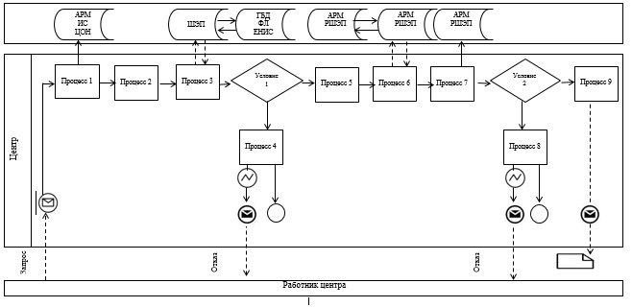
Диаграмма № 2 функционального взаимодействия информационных
систем, задействованных в оказании государственной
услуги через ПЭП
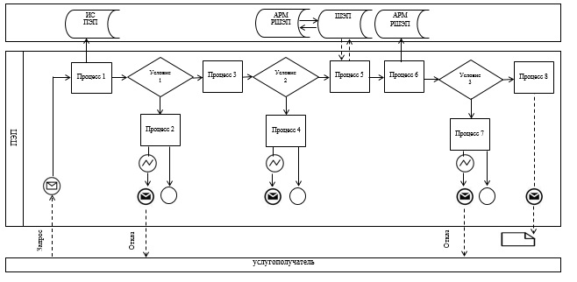
Таблица. Условные обозначения
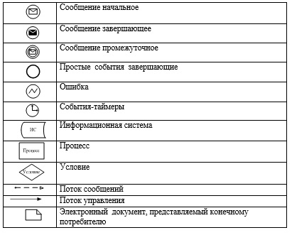
Утвержден
постановлением акимата города Алматы
от 23 июня 2014 года № 2/498
Регламент государственной услуги
«Выдача дубликатов документов об основном среднем,
общем среднем образовании» 1. Общие положения
1. Настоящий Регламент государственной услуги «Выдача дубликатов документов об основном среднем, общем среднем образовании» разработан на основании стандарта государственной услуги «Выдача дубликатов документов об основном среднем, общем среднем образовании», утвержденного постановлением Правительства Республики Казахстан от 23 мая 2014 года № 538 (далее – Стандарт).
Государственная услуга «Выдача дубликатов документов об основном среднем, общем среднем образовании» (далее - государственная услуга) оказывается организациями основного среднего и общего среднего образования города Алматы» (далее - услугодатель).
Прием заявлений и выдача результатов оказания государственной услуги осуществляются через:
1) канцелярию услугодателя;
2) центр обслуживания населения (далее - центр).
2. Форма оказания государственной услуги: бумажная.
3. Государственная услуга оказывается бесплатно физическим лицам (далее – услугополучатель).
4. Результатом оказания государственной услуги является выдача дубликата свидетельства об основном среднем образовании, дубликата аттестата об общем среднем образовании.
Форма предоставления результата оказания государственной услуги: бумажная.
2. Описание порядка действий структурных подразделений
(работников) услугодателя в процессе оказания
государственной услуги
5. Основанием для начала процедуры (действия) по оказанию государственной услуги является получение услугодателем заявления и необходимых документов для оказания государственной услуги от услугополучателя, предусмотренных пунктом 9 Стандарта.
6. Процедуры (действия), входящие в состав процесса оказания государственной услуги:
1) прием документов ответственным лицом услугодателя по приему документов для оказания государственных услуг и регистрация заявления;
2) передача документов на рассмотрение руководителю услугодателя;
3) рассмотрение заявления и проверка представленных документов работником услугодателя;
4) оформление результата оказания государственной услуги работником услугодателя;
5) выдача результата оказания государственной услуги услугополучателю.
3. Описание порядка взаимодействия структурных
подразделений (работников) услугодателя в
процессе оказания государственной услуги
7. Прием документов и выдача результата оказания государственной услуги осуществляется услугодателем – с понедельника по субботу включительно с 9.00 часов до 18.00 часов без перерыва, кроме выходных и праздничных дней, согласно трудовому законодательству Республики Казахстан и в соответствии с установленным графиком работы.
8. Перечень структурных подразделений услугодателя, участвующих в процессе оказания государственной услуги:
ответственное лицо услугодателя по приему документов для оказания государственных услуг;
руководитель услугодателя;
работник услугодателя.
9. Описание последовательности процедур (действий) между структурными подразделениями (работниками услугодателя:
1) услугополучатель подает заявление услугодателю, с приложением необходимых документов указанных в пункте 9 Стандарта, документы представляются в подлинниках для сверки, после чего подлинники возвращаются услугополучателю, длительность процедуры – 10 минут;
2) ответственное лицо услугодателя по приему документов для оказания государственных услуг осуществляет регистрацию заявления, при приеме документов услугополучателю выдает расписку о приеме соответствующих документов с указанием: номера и даты приема заявления, вида запрашиваемой государственной услуги, количества и название приложенных документов, даты (времени) и места выдачи документов, фамилии, имени, отчества работника услугодателя, принявшего заявление на оформление документов и предоставляет руководителю услугодателя, длительность процедуры – 10 минут;
3) руководитель услугодателя согласно резолюции отписывает заявление услугополучателя работнику услугодателя для исполнения, длительность процедуры – 5 минут;
4) работник услугодателя после проверки и анализа представленных документов, вводит запись данные услугополучателя, регистрацию заявления в «Книге выдачи дубликатов документов», подготавливает дубликат свидетельства об основном среднем образовании, дубликат аттестата об общем среднем образовании и передает на подпись руководителю услугодателя, длительность процедуры – 15 минут;
5) руководитель услугодателя проверяет введенные данные об услугополучателе и правильность заполнения дубликата свидетельства об основном среднем образовании, дубликата аттестата об общем среднем образовании, после подписывает и ставить печать организации образования, длительность процедуры – 10 минут;
6) работник услугодателя выдает услугополучателю дубликат свидетельства об основном среднем образовании, дубликат аттестата об общем среднем образовании.
10. Сроки оказания государственной услуги:
1) с момента сдачи услугополучателем документов при обращении к услугодателю или в центр – не более 30 календарных дней;
2) максимально допустимое время ожидания в очереди для сдачи пакета документов – не более 15 минут;
3) максимально допустимое время обслуживания – не более 15 минут.
11. Описание последовательности процедур (действий), взаимодействий структурных подразделений (работников) услугодателя в процессе оказания государственной услуги отражены в справочнике бизнес-процессов оказания государственной услуги согласно приложению 1 к настоящему Регламенту.
4. Описание порядка взаимодействия с центром обслуживания
населения, а также порядка использования информационных
систем в процессе оказания государственной услуги
12. Прием документов и выдача результата оказания государственной услуги осуществляется в центре – с понедельника по субботу включительно с 9.00 часов до 20.00 часов без перерыва, кроме выходных и праздничных дней, согласно трудовому законодательству Республики Казахстан и в соответствии с установленным графиком работы.
Государственная услуга оказывается в порядке «электронной» очереди, без ускоренного обслуживания, возможно бронирование электронной очереди посредством портала.
При приеме необходимых документов для оказания государственной услуги через центр услугополучателю выдается расписка о приеме соответствующих документов с указанием:
1) номера и даты приема запроса;
2) вида запрашиваемой государственной услуги;
3) количества и название приложенных документов;
4) даты (времени) и места выдачи документов;
5) фамилии, имени, отчества работника центра, принявшего заявление на оформление документов;
6) фамилии, имени, отчества услугополучателя, фамилии, имени, отчества уполномоченного представителя и их контактных телефонов.
Сведения о документах, удостоверяющих личность, свидетельстве о рождении, произведенным на территории Республики Казахстан после 2008 года, содержащиеся в государственных информационных системах, работник центра получает из соответствующих государственных информационных систем в форме электронного документа, удостоверенного электронной цифровой подписью уполномоченного лица соответствующего государственного органа.
При приеме документов работник центра сверяет данные из информационной системы центра с оригиналами документов услугополучателя и возвращает оригиналы услугополучателю.
В случае оказания государственной услуги через центр, услугополучатель дает письменное согласие на использование сведений, составляющих охраняемую законом тайну, содержащихся в информационных системах, по форме, представленной центром, если иное не предусмотрено законами Республики Казахстан.
В случаях, если услугополучатель не обратился за результатом услуги в указанный срок, центр обеспечивает их хранение в течение одного месяца, после чего передает их услугодателю для дальнейшего хранения.
13. В случае предоставление услугополучателем неполного пакета документов согласно пункту 9 Стандарта, работник центра отказывает в приеме заявления и выдает расписку об отказе в приеме документов по форме согласно приложению к Стандарту.
Описание действия работника центра при регистрации и обработке запроса услугополучателя в интегрированной информационной системе центра (диаграмма функционального взаимодействия информационных систем, задействованных в оказании государственной услуги, в графической форме) приведены в приложению 2 к настоящему Регламенту:
1) процесс 1 – ввод работником центра в автоматизированном рабочем месте (далее – АРМ) информационной системы центра (далее - ИС ЦОН) логина и пароля (процесс авторизации) для оказания услуги;
2) процесс 2 – выбор работником центра государственного услуги, указанной в настоящем Регламенте, вывод на экран формы запроса для оказания государственной услуги и ввод работником центра данных услугополучателя, а также данных по доверенности представителя услугополучателя (при нотариально удостоверенной доверенности, при ином удостоверении доверенности - данные доверенности не заполняются);
3) процесс 3 – направление запроса через шлюз «электронного правительства» (далее – ШЭП) в государственной базе данных «Физические лица» (далее - ГБД ФЛ) о данных услугополучателя, а также в единой нотариальной информационной системе (далее - ЕНИС) – о данных доверенности представителя услугополучателя;
4) условие 1 – проверка наличия данных услугополучателя в ГБД ФЛ, данных доверенности в ЕНИС;
5) процесс 4 – формирование сообщения о невозможности получения данных, в связи с отсутствием данных услугополучателя в ГБД ФЛ, данных доверенности в ЕНИС;
6) процесс 5 – заполнение работником центра формы запроса в части отметки о наличии документов в бумажной форме и сканирование документов, предоставленных услугополучателем, прикрепление их к форме запроса и удостоверение посредством ЭЦП заполненной формы (введенных данных) запроса на оказание государственного услуги;
7) процесс 6 – направление электронного документа (запроса услугополучателя), удостоверенного (подписанного) ЭЦП работника центра через ШЭП в АРМ регионального шлюза «электронного правительства» (далее – РШЭП);
8) процесс 7 – регистрация электронного документа в АРМ РШЭП;
9) условие 2 – проверка (обработка) услугодателя на соответствие приложенных услугополучателем документов, указанных в пункте 9 Стандарта и основания для оказания государственной услуги;
10) процесс 8 – формирование сообщения об отказе в запрашиваемой государственной услуге, в связи с имеющимися нарушениями в документах услугополучателя;
11) процесс 9 – получение услугополучателем через работника центра результата государственной услуги .
В случае предоставления услугополучателем неполного пакета документов согласно пункту 9 Стандарта, работник центра отказывает в приеме заявления и выдает расписку об отказе в приеме документов по форме, согласно приложению к Стандарту.
Информация по вопросам оказания государственной услуги, а также о ходе оказания государственной услуги предоставляется по телефону единого контакт-центра по вопросам оказания государственных услуг: 1414.
Приложение 1
к регламенту государственной услуги
«Выдача дубликатов документов об основном
среднем, общем среднем образовании»
Справочник бизнес-процессов оказания
государственной услуги
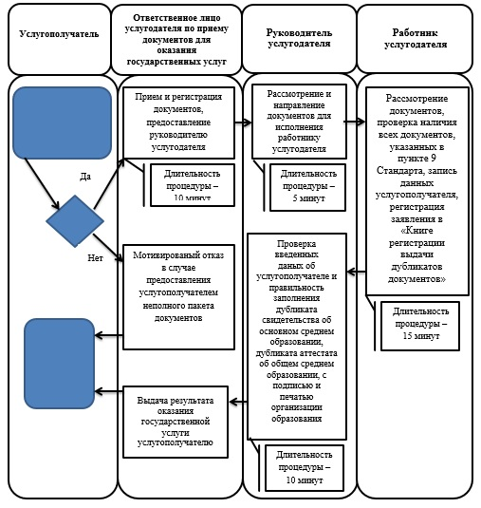
Условные обозначения
СФЕ - структурно-функциональная единица: взаимодействие структурных подразделений (работников) услугодателя;
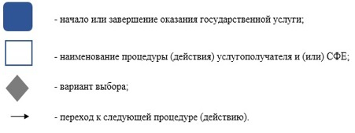
Приложение 2
к регламенту государственной услуги
«Выдача дубликатов документов об основном
среднем, общем среднем образовании»
Диаграмма функционального взаимодействия
информационных систем, задействованных в
оказании государственной услуги через центр
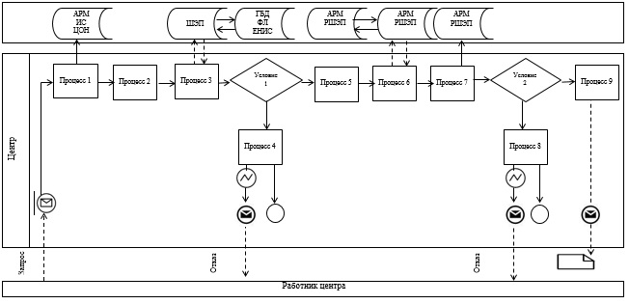
Таблица. Условные обозначения
Утвержден
постановлением акимата города Алматы
от 23 июня 2014 года № 2/498
Регламент государственной услуги
«Выдача разрешения на обучение в форме
экстерната в организациях основного
среднего, общего среднего образования» 1. Общие положения
1. Настоящий Регламент государственной услуги «Выдача разрешения на обучение в форме экстерната в организациях основного среднего, общего среднего образования» разработан на основании стандарта государственной услуги «Выдача разрешения на обучение в форме экстерната в организациях основного среднего, общего среднего образования», утвержденного постановлением Правительства Республики Казахстан от 23 мая 2014 года № 538 (далее – Стандарт).
Государственная услуга «Выдача разрешения на обучение в форме экстерната в организациях основного среднего, общего среднего образования» (далее - государственная услуга) оказывается организациями образования города Алматы (далее - услугодатель), реализующими общеобразовательные учебные программы основного среднего, общего среднего образования, адреса которых указаны в приложении 1 к настоящему Регламенту.
Прием и выдача документов для оказания государственной услуги осуществляются через канцелярию услугодателя.
2. Форма оказания государственной услуги: бумажная.
3. Государственная услуга оказывается бесплатно физическим лицам (далее – услугополучатель).
4. Результатом оказания государственной услуги является разрешение на обучение в форме экстерната в организациях основного среднего, общего среднего образования.
2. Описание порядка действий структурных подразделений
(работников) услугодателя в процессе оказания
государственной услуги
5. Основанием для начала процедуры (действия) по оказанию государственной услуги является получение услугодателем заявления и необходимых документов для оказания государственной услуги от услугополучателя предусмотренных пунктом 9 Стандарта.
6. Процедуры (действия), входящие в состав процесса оказания государственной услуги:
1) прием документов ответственным лицом услугодателя по приему документов для оказания государственных услуг и регистрация заявления;
2) передача документов на рассмотрение руководителю услугодателя;
3) рассмотрение заявления и проверка представленных документов руководителем услугодателя;
4) оформление результата оказания государственной услуги руководителем услугодателя;
5) выдача результата оказания государственной услуги услугополучателю.
3. Описание порядка взаимодействия структурных
подразделений (работников) услугодателя в
процессе оказания государственной услуги
7. Перечень структурных подразделений услугодателя, участвующих в процессе оказания государственной услуги:
ответственное лицо услугодателя по приему документов для оказания государственных услуг;
руководитель услугодателя.
8. Описание последовательности процедур (действий) между структурными подразделениями (работниками) услугодателя:
1) услугополучатель подает заявление услугодателю, с приложением необходимых документов указанных в пункте 9 Стандарта, документы представляются в подлинниках для сверки, после чего подлинники возвращаются услугополучателю, длительность процедуры – 10 минут;
2) ответственное лицо услугодателя по приему документов для оказания государственных услуг осуществляет регистрацию заявления, при приеме документов услугополучателю выдает расписку о приеме соответствующих документов с указанием: номера и даты приема заявления, вида запрашиваемой государственной услуги, количества и название приложенных документов, даты (времени) и места выдачи документов, фамилии, имени, отчества работника услугодателя, принявшего заявление на оформление документов и передает для принятия решения руководителем услугодателя, длительность процедуры – 10 минут;
3) руководитель услугодателя рассматривает и проверяет предоставленные документы на соответствие пункту 9 Стандарта, после проверки и анализа предоставленных документов принимает решение о разрешении на обучение в форме экстерната в организациях основного среднего, общего среднего образования, длительность процедуры – 15 минут;
4) после подписания руководителем услугодателя работник услугодателя выдает услугополучателю результат оказания государственной услуги.
9. Основанием отказа в предоставлении государственной услуги является предоставление услугополучателем неполного пакета документов указанных в пункте 9 Стандарта.
10. Сроки оказания государственной услуги:
1) с момента сдачи пакета документов услугодателю:
для получения разрешения на обучение в форме экстерната в организациях основного среднего, общего среднего образования – не более 15-ти рабочих дней;
2) максимально допустимое время ожидания для сдачи пакета документов услугополучателем услугодателю – не более 15 минут;
3) максимально допустимое время обслуживания услугополучателя услугодателем – не более 15 минут.
11. Прием документов и выдача результата оказания государственной услуги осуществляется услугодателем – с понедельника по пятницу включительно, за исключением выходных и праздничных дней, согласно трудовому законодательству Республики Казахстан, в соответствии с установленным графиком работы услугодателя с 9.00 часов до 18.00 часов, с перерывом на обед с 13.00 до 14.00 часов.
12. Описание последовательности процедур (действий), взаимодействий структурных подразделений (работников) услугодателя в процессе оказания государственной услуги отражены в справочнике бизнес-процессов оказания государственной услуги согласно приложению 2 к настоящему Регламенту.
Приложение 1
к регламенту государственной услуги «Выдача
разрешения на обучение в форме экстерната в
организациях основного среднего, общего
среднего образования»
1. Перечень организаций образования города Алматы,
определенных для получения разрешения на обучение
в форме экстерната
№ п/п | Наименование  организации  образования | Адрес  располо-  жения | Контактные  телефоны | Адрес  сайта или  электрон-  ной почты | Гра-  фик  при-  ема
город Алматы
Алатауский район
1 | Коммунальное государственное учреждение «Общеобразовательная школа № 91» Управления образования города Алматы | город Алматы, улица Докучаева, 31а | 8(727)  276-33-31 | school_91@edualmaty.kz | С 1-го по 5-й день недели с 9.00 час. до 18.00 час.
Алмалинский район
2 | Коммунальное государственное учреждение «Общеобразовательная школа № 55» Управления образования города Алматы | город Алматы, улица Ауэзова, 36 | 8(727)  375-47-54 | school_55@edualmaty.kz | С 1-го по 5-й день недели с 9.00 час. до 18.00 час.
3 | Коммунальное государственное учреждение «Общеобразовательная школа № 167» Управления образования города Алматы | город Алматы, улица Тургут Озала, 45 | 8(727)  245-65-03 | school_167@edualmaty.kz
Ауэзовский район
4 | Коммунальное государственное учреждение «Общеобразовательная школа № 72» Управления образования города Алматы | город Алматы, улица Сулейменова, 16 | 8(727)  255-40-27 | school_72@edualmaty.kz | С 1-го по 5-й день недели с 9.00 час. до 18.00 час.
5 | Коммунальное государственное учреждение «Общеобразовательная школа № 127» Управления образования города Алматы | Город Алматы, микрорайон «Таугуль» улица Сулейменова, 64 | 8(727)  255-27-55 | school_127@edualmaty.kz
Бостандыкский район
6 | Коммунальное государственное учреждение «Школа-гимназия № 23» Управления образования города Алматы | город Алматы, улица Сатпаева,3а | 8(727)  264-38-16 | school_23@edualmaty.kz | С 1-го по 5-й день недели с 9.00 час. до 18.00 час.
7 | Коммунальное государственное учреждение «Школа-гимназия № 140 имени М.Макатаева» Управления образования города Алматы | Город Алматы, улица Туркебаева, 233 | 8(727)  376-44-20 | school_140@edualmaty.kz
8 | Коммунальное государственное учреждение «Общеобразо- вательная школа № 145 имени Аль-Фараби» Управления образования города Алматы | Город Алматы, микрорайон «Орбита-3», дом 5 г | 8(727)  255-33-21 | school_145@edualmaty.kz ; school145.os.kz
Жетысуский район
9 | Коммунальное государственное учреждение «Общеобразовательная школа № 108» Управления образования города Алматы | город Алматы, улица Акпаева, 59 | 8(727)  297-95-64 | school_108@edualmaty.kz | С 1-го по 5-й день недели с 9.00 час. до 18.00 час.
Медеуский район
10 | Коммунальное государственное учреждение «Общеобразовательная школа № 19» Управления образования города Алматы | город Алматы, улица Абдуллиных, 11 | 8(727)  230-27-24  390-82-43 | school_19@edualmaty.kz | С 1-го по 5-й день недели с 9.00 час. до 18.00 час.
11 | Коммунальное государственное учреждение «Гимназия 159» Управления образования города Алматы | Город Алматы, улица Кабанбай батыра, 86 | 8(727)  291-40-66 | Alm_gimnaz159@mail.ru | С 1-го по 5-й день недели с 9.00 час. до 18.00 час.
Турксибский район
12 | Коммунальное государственное учреждение «Общеобразовательная школа № 84» Управления образования города Алматы | город Алматы, улица Тельмана, 56 | 8(727)  270-39-95 | school_84@edualmaty.kz | С 1-го по 5-й день недели с 9.00 час. до 18.00 час.
Организация образования, определенная для получения разрешения на обучение в форме экстерната учащихся с уйгурским языком обучения
13 | Коммунальное государственное учреждение «Общеобразовательная школа № 150» Управления образования города Алматы | Город Алматы, микрорайон «Заря Востока», улица Биянху, 87 | 8(727)  297-99-93 | school_150@edualmaty.kz | С 1-го по 5-й день недели с 9.00 час. до 18.00 час.
Негосударственные организаций образования
14 | Международный колледж непрерывного образования | Город Алматы, улица Желтоксана, 69 а | 8(727)  279-43-38 |  | С 1-го по 5-й день недели с 9.00 час. до 18.00 час.
15 | Частная школа «Зерде |  | 8(727)  279-43-38
Приложение 2
к регламенту государственной услуги «Выдача
разрешения на обучение в форме экстерната в
организациях основного среднего, общего
среднего образования»
Справочник бизнес-процессов оказания
государственной услуги
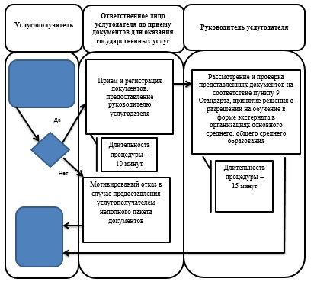
Условные обозначения
СФЕ - структурно-функциональная единица: взаимодействие структурных подразделений (работников) услугодателя;
Утвержден
постановлением акимата города Алматы
от 23 июня 2014 года № 2/498
Регламент государственной услуги «Обследование
и оказание психолого-медико-педагогической
консультативной помощи детям с
ограниченными возможностями» 1. Общие положения
1. Настоящий Регламент государственной услуги «Обследование и оказание психолого-медико-педагогической консультативной помощи детям с ограниченными возможностями» разработан на основании стандарта государственной услуги «Обследование и оказание психолого-медико-педагогической консультативной помощи детям с ограниченными возможностями», утвержденного постановлением Правительства Республики Казахстан от 23 мая 2014 года № 538 (далее – Стандарт).
Государственная услуга «Обследование и оказание психолого-медико-педагогической консультативной помощи детям с ограниченными возможностями» (далее - государственная услуга) оказывается коммунальным государственным учреждением «Алматинский городской реабилитационный центр для детей с ограниченными возможностями» Управления образования города Алматы (далее - услугодатель).
Прием и выдача документов для оказания государственной услуги осуществляются через канцелярию услугодателя.
2. Форма оказания государственной услуги: бумажная.
3. Государственная услуга оказывается бесплатно физическим лицам (далее – услугополучатель).
4. Результатом оказания государственной услуги психолого-медико-педагогическое обследование является письменное заключение. Результатом оказания государственной услуги психолого-медико-педагогическое консультирование является письменная рекомендация.
Форма предоставления результата оказания государственной услуги: бумажная.
2. Описание порядка действий структурных подразделений
(работников) услугодателя в процессе оказания
государственной услуги
5. Основанием для начала процедуры (действия) по оказанию государственной услуги является получение услугодателем заявления и необходимых документов для оказания государственной услуги от услугополучателя предусмотренных пунктом 9 Стандарта.
6. Процедуры (действия), входящие в состав процесса оказания государственной услуги:
1) прием документов ответственным лицом услугодателя по приему документов для оказания государственных услуг и регистрация заявления;
2) передача документов на рассмотрение специалистам психолого-медико-педагогической консультации услугодателя;
3) выдача услугополучателю письменного заключения и письменной рекомендации специалистами психолого-медико-педагогической консультации услугодателя.
3. Описание порядка взаимодействия структурных
подразделений (работников) услугодателя в процессе
оказания государственной услуги
7. Перечень структурных подразделений услугодателя, участвующих в процессе оказания государственной услуги:
ответственное лицо услугодателя по приему документов для оказания государственных услуг;
специалисты психолого-медико-педагогической консультации услугодателя.
8. Описание последовательности процедур (действий) между структурными подразделениями (работниками) услугодателя:
1) услугополучатель подает заявление услугодателю, с приложением необходимых документов указанных в пункте 9 Стандарта, документы представляются в подлинниках для сверки, после чего подлинники возвращаются услугополучателю, длительность процедуры – 10 минут;
2) ответственное лицо услугодателя по приему документов для оказания государственных услуг осуществляет регистрацию заявления, при приеме документов услугополучателю выдает расписку о приеме соответствующих документов с указанием: номера и даты приема заявления, вида запрашиваемой государственной услуги, количества и название приложенных документов, даты (времени) и места выдачи документов, фамилии, имени, отчества работника услугодателя, принявшего заявление на оформление документов и передает специалистам психолого-медико-педагогической консультации услугодателя, длительность процедуры – 15 минут;
3) специалисты психолого-медико-педагогической консультации услугодателя рассматривают и проверяют предоставленные документы на соответствие пункта 9 Стандарта, проводят психолого-медико-педагогическое обследование, после выдают услугополучателю письменное заключение, длительность процедуры – не более 15 календарных дней, при проведении психолого-медико-педагогического консультирования услугополучателю выдают письменную рекомендацию, длительность процедуры – 1 час.
9. Основанием отказа в предоставлении государственной услуги является предоставление услугополучателем неполного пакета документов указанных в пункте 9 Стандарта.
10. Сроки оказания государственной услуги:
1) с момента сдачи пакета документов услугополучателем услугодателю:
по проведению психолого-медико-педагогического обследования – не более 15 календарных дней;
по психолого-медико-педагогического консультированию – не более 1 (один) часа;
2) максимально допустимое время ожидания для сдачи пакета документов услугополучателем услугодателю – не более 15 минут;
3) максимально допустимое время обслуживания услугополучателя – не более 15 минут.
11. Прием документов и выдача результата оказания государственной услуги осуществляется услугодателем – с понедельника по пятницу согласно трудовому законодательству Республики Казахстан, в соответствии установленным графиком работы услугодателя с 9.00 до 18.00 часов, с перерывом на обед с 13.00 до 14.00 часов.
Предусмотрена предварительная запись по телефону и/или при непосредственном обращении услугополучателя.
12. Описание последовательности процедур (действий), взаимодействий структурных подразделений (работников) услугодателя в процессе оказания государственной услуги отражены в справочнике бизнес-процессов оказания государственной услуги согласно приложению к настоящему Регламенту.
Приложение
к регламенту государственной услуги «Обследование
и оказание психолого-медико-педагогической
консультативной помощи детям с
ограниченными возможностями»
Справочник бизнес-процессов оказания
государственной услуги
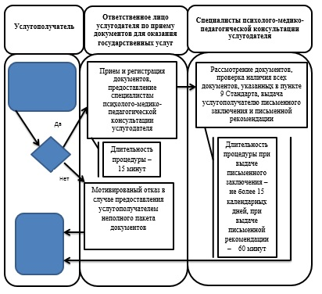
Условные обозначения
СФЕ - структурно-функциональная единица: взаимодействие структурных подразделений (работников) услугодателя;
Утвержден
постановлением акимата города Алматы
от 23 июня 2014 года № 2/498
Регламент государственной услуги
«Реабилитация и социальная адаптация детей и
подростков с проблемами в развитии» 1. Общие положения
1. Настоящий Регламент государственной услуги «Реабилитация и социальная адаптация детей и подростков с проблемами в развитии» разработан на основании стандарта государственной услуги «Реабилитация и социальная адаптация детей и подростков с проблемами в развитии», утвержденного постановлением Правительства Республики Казахстан от 23 мая 2014 года № 538 (далее – Стандарт).
Государственная услуга «Реабилитация и социальная адаптация детей и подростков с проблемами в развитии» (далее - государственная услуга) оказывается коммунальным государственным учреждением «Алматинский городской реабилитационный центр для детей с ограниченными возможностями» Управления образования города Алматы (далее - услугодатель).
Прием и выдача документов для оказания государственной услуги осуществляются через канцелярию услугодателя.
2. Форма оказания государственной услуги: бумажная.
3. Государственная услуга оказывается бесплатно физическим лицам (далее – услугополучатель).
4. Результатом оказания государственной услуги является заключение психолого-медико-педагогической комиссии.
Форма предоставления результата оказания государственной услуги: бумажная.
2. Описание порядка действий структурных подразделений
(работников) услугодателя в процессе оказания
государственной услуги
5. Основанием для начала процедуры (действия) по оказанию государственной услуги является получение услугодателем заявления и необходимых документов для оказания государственной услуги от услугополучателя предусмотренных пунктом 9 Стандарта.
6. Процедуры (действия), входящие в состав процесса оказания государственной услуги:
1) прием документов ответственным лицом услугодателя по приему документов для оказания государственных услуг и регистрация заявления;
2) передача документов на рассмотрение психолого-медико-педагогической комиссии услугодателя;
3) выдача услугополучателю заключения психолого-медико-педагогической комиссии.
3. Описание порядка взаимодействия структурных
подразделений (работников) услугодателя в
процессе оказания государственной услуги
7. Перечень структурных подразделений услугодателя, участвующих в процессе оказания государственной услуги:
ответственное лицо услугодателя по приему документов для оказания государственных услуг, длительность процедуры – 10 минут;
психолого-медико-педагогическая комиссия услугодателя.
8. Описание последовательности процедур (действий) между структурными подразделениями (работниками) услугодателя:
1) услугополучатель подает заявление услугодателю, с приложением необходимых документов указанных в пункте 9 Стандарта, документы представляются в подлинниках для сверки, после чего подлинники возвращаются услугополучателю длительность процедуры – 10 минут;
2) ответственное лицо услугодателя по приему документов для оказания государственных услуг осуществляет регистрацию заявления, при приеме документов услугополучателю выдает расписку о приеме соответствующих документов с указанием: номера и даты приема заявления, вида запрашиваемой государственной услуги, количества и название приложенных документов, даты (времени) и места выдачи документов, фамилии, имени, отчества работника услугодателя, принявшего заявление на оформление документов и передает психолого-медико-педагогической комиссии услугодателя, длительность процедуры – 15 минут;
3) психолого-медико-педагогическая комиссия услугодателя рассматривает и проверяет предоставленные документы на соответствие пункта 9 Стандарта, после проверки и анализа предоставленных документов выдает заключение психолого-медико-педагогической комиссии, длительность процедуры – 60 минут.
9. Сроки оказания государственной услуги:
1) с момента сдачи пакета документов для заключения договора на психолого-медико-педагогическую коррекцию и социальную реабилитацию детей с ограниченными возможностями – 60 минут;
для прохождения курса психолого-медико-педагогической коррекции и социальной реабилитацию детей с ограниченными возможностями – от 90 дней до 180 календарных дней;
2) максимально допустимое время ожидания для сдачи документов – не более 15 минут;
3) максимально допустимое время обслуживания – не более 15 минут.
10. Прием документов и выдача результата оказания государственной услуги осуществляется услугодателем – с понедельника по пятницу согласно трудовому законодательству Республики Казахстан, в соответствии установленным графиком работы услугодателя с 9.00 до 18.00 часов, с перерывом на обед с 13.00 до 14.00 часов.
11. Описание последовательности процедур (действий), взаимодействий структурных подразделений (работников) услугодателя в процессе оказания государственной услуги отражены в справочнике бизнес-процессов оказания государственной услуги согласно приложению к настоящему Регламенту.
Приложение
к регламенту государственной услуги «Реабилитация
и социальная адаптация детей и подростков
с проблемами в развитии»
Справочник бизнес-процессов оказания
государственной услуги
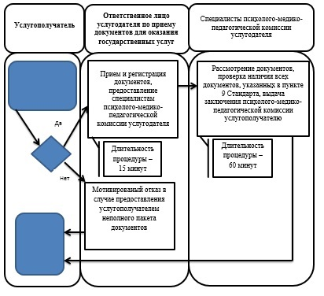
Условные обозначения
СФЕ - структурно-функциональная единица: взаимодействие структурных подразделений (работников) услугодателя;
Утвержден
постановлением акимата города Алматы
от 23 июня 2014 года № 2/498
Регламент государственной услуги
«Оказание консультативной помощи семьям, воспитывающим
детей с ограниченными возможностями» 1. Общие положения
1. Настоящий Регламент государственной услуги «Оказание консультативной помощи семьям, воспитывающим детей с ограниченными возможностями» разработан на основании стандарта государственной услуги «Оказание консультативной помощи семьям, воспитывающим детей с ограниченными возможностями», утвержденного постановлением Правительства Республики Казахстан от 23 мая 2014 года № 538 (далее – Стандарт).
Государственная услуга «Оказание консультативной помощи семьям, воспитывающим детей с ограниченными возможностями» (далее - государственная услуга) оказывается коммунальным государственным учреждением «Алматинский городской реабилитационный центр для детей с ограниченными возможностями» Управления образования города Алматы (далее - услугодатель).
Прием и выдача документов для оказания государственной услуги осуществляются через канцелярию услугодателя.
2. Форма оказания государственной услуги: бумажная.
3. Государственная услуга оказывается бесплатно физическим лицам (далее – услугополучатель).
4. Результатом оказания государственной услуги является письменная рекомендация семье, воспитывающей ребенка с ограниченными возможностями.
Форма предоставления результата оказания государственной услуги: бумажная.
2. Описание порядка действий структурных подразделений
(работников) услугодателя в процессе оказания
государственной услуги
5. Основанием для начала процедуры (действия) по оказанию государственной услуги является получение услугодателем заявления и необходимых документов для оказания государственной услуги от услугополучателя предусмотренных пунктом 9 Стандарта.
6. Процедуры (действия), входящие в состав процесса оказания государственной услуги:
1) прием документов ответственным лицом услугодателя по приему документов для оказания государственных услуг и регистрация заявления;
2) передача документов на рассмотрение специалистам психолого-медико-педагогической консультации услугодателя;
3) выдача услугополучателю специалистами психолого-медико-педагогической консультации услугодателя письменной рекомендации семье, воспитывающей ребенка с ограниченными возможностями.
3. Описание порядка взаимодействия структурных
подразделений (работников) услугодателя в процессе
оказания государственной услуги
7. Перечень структурных подразделений услугодателя, участвующих в процессе оказания государственной услуги:
ответственное лицо услугодателя по приему документов для оказания государственных услуг;
специалисты психолого-медико-педагогической консультации услугодателя.
8. Описание последовательности процедур (действий) между структурными подразделениями (работниками) услугодателя:
1) услугополучатель подает заявление услугодателю, с приложением необходимых документов указанных в пункте 9 Стандарта, документы представляются в подлинниках для сверки, после чего подлинники возвращаются услугополучателю, длительность процедуры – 10 минут;
2) ответственное лицо услугодателя по приему документов для оказания государственных услуг осуществляет регистрацию заявления, при приеме документов услугополучателю выдает расписку о приеме соответствующих документов с указанием: номера и даты приема заявления, вида запрашиваемой государственной услуги, количества и название приложенных документов, даты (времени) и места выдачи документов, фамилии, имени, отчества работника услугодателя, принявшего заявление на оформление документов и передает специалистам психолого-медико-педагогической консультации услугодателя, длительность процедуры – 15 минут;
3) специалисты психолого-медико-педагогической консультации услугодателя рассматривают и проверяют предоставленные документы на соответствие пункта 9 Стандарта, после проверки и анализа предоставленных документов проводят психолого-медико-педагогическое обследование и выдают письменную рекомендацию семье, воспитывающей ребенка с ограниченными возможностями, длительность процедуры – 60 минут.
9. Сроки оказания государственной услуги:
1) с момента сдачи пакета документов для консультативной помощи семьям, воспитывающим детей с ограниченными возможностями – не более 60 минут;
2) максимально допустимое время ожидания для сдачи пакета документов услугополучателем услугодателю – не более 15 минут;
3) максимально допустимое время обслуживания услугополучателя – не более 15 минут.
10. Прием документов и выдача результата оказания государственной услуги осуществляется услугодателем – с понедельника по пятницу согласно трудовому законодательству Республики Казахстан, в соответствии установленным графиком работы услугодателя с 9.00 до 18.00 часов, с перерывом на обед с 13.00 до 14.00 часов.
Предварительная запись и ускоренное обслуживание не предусмотрены.
11. Описание последовательности процедур (действий), взаимодействий структурных подразделений (работников) услугодателя в процессе оказания государственной услуги отражены в справочнике бизнес-процессов оказания государственной услуги согласно приложению к настоящему Регламенту.
Приложение
к регламенту государственной услуги «Оказание
консультативной помощи семьям, воспитывающим
детей с ограниченными возможностями»
Справочник бизнес-процессов оказания
государственной услуги
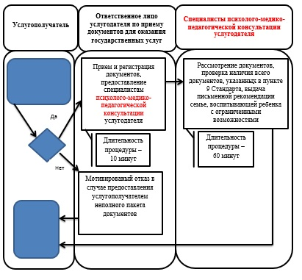
Условные обозначения
СФЕ - структурно-функциональная единица: взаимодействие структурных подразделений (работников) услугодателя;

© 2012. РГП на ПХВ «Институт законодательства и правовой информации Республики Казахстан» Министерства юстиции Республики Казахстан

